Las huellas dejadas por las religiones y distintas civilizaciones asentadas en las Españas medievales

Documento: las huellas visibles en Toledo.
Plaza del Ayuntamiento.
Formada por el edificio del Ayuntamiento, el Palacio Arzobispal y la Catedral. En ella se plasma la jerarquía política y social de la época.
Catedral de Santa María. Sustituyó a la mezquita árabe. A su alrededor se distribuye la ciudad
Zonas de vega que rodean la ciudad, destinadas a la actividad agrícola. Al fondo se divisan cerros con norias y campos de cultivo.
Iglesia del Cristo de la Luz anteriormente mezquita de Bab al-Mardum. De las diez mezquitas que llegó a tener la ciudad es la mejor conservada.
Alcázar. Ubicado en la parte más alta de la ciudad, en su origen fue un palacio romano, luego residencia real, y finalmente Academia de infantería y punto defensivo en la Guerra Civil Española. En la actualidad alberga la biblioteca de Castilla la Mancha.

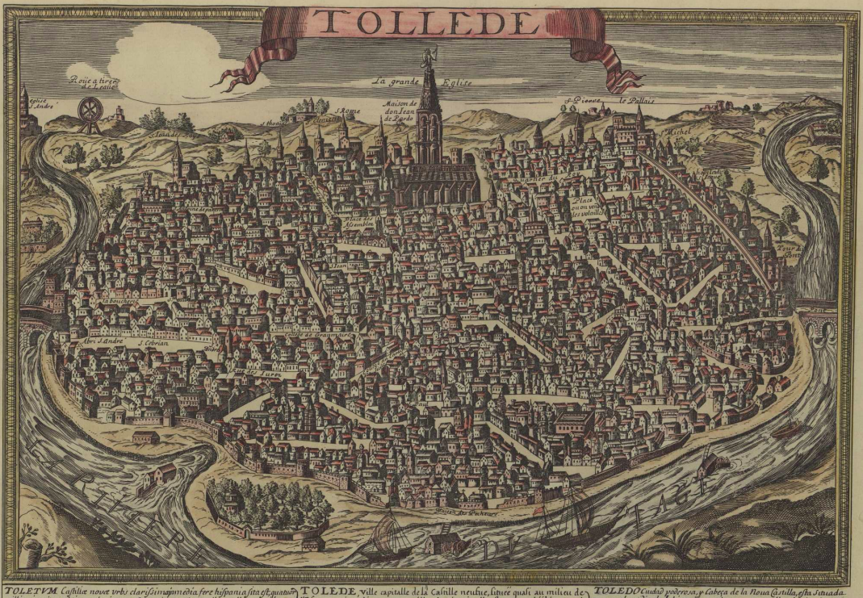
Puente de Alcántara: principal acceso a la ciudad romana. Por este lado se desarrolló después el asentamiento islámico
La ciudad quedaba limitada por la muralla de origen romana que junto con el foso natural del meandro del Tajo ejercían la función de defensa. La muralla se ensanchó con los árabes.
Puerta del Cambrón, que daba acceso a la ciudad por la parte de la judería
Barrio de la Judería: casas, negocios, talleres y sinagogas que se convirtieron en conventos e iglesias tras la expulsión de los judíos en 1492.
Plaza de Zocodover. Centro neurálgico de la vida social y comercial desde la Edad Media. La mayor parte de su historia actuó como Plaza Mayor de la ciudad. El origen del nombre Zocodover procede del árabe que significa "mercado de bestias de carga"
Calles características del medioevo, con la impronta de la cultura islámica. Su trazado es tortuoso, desigual, estrecho y adaptado a la topografía.

Fuente: Archivo municipal de Toledo, TOLLEDE [Vista a vuelo de pájaro de la ciudad de Toledo desde el sur]. https://descargasarchivo.toledo.es/viewer.vm?id=64912&view=imagenes&lang=es

Expediente A: Minorías y estatutos

Problemática: ¿Cómo conviven los diferentes grupos religiosos?

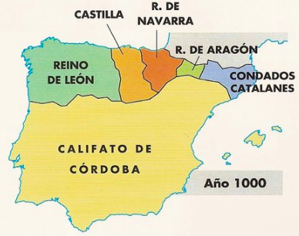
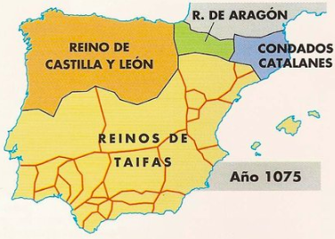
Documento 1: Evolución de las fronteras de los reinos hispanos en la Edad Media
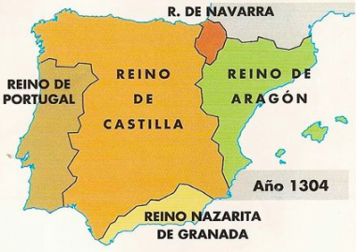

Fuente: Santacana Mestre, Juan y Zaragoza Ruvira, Gonzalo. Atlas Histórico. Editorial SM Madrid, 1996

Documento 2: Introducción del estatuto de dhimmi con el pacto entre Teodomiro y Abd al-Aziz en 713 en la zona de Alicante
Teodoro obtiene la paz y recibe el compromiso, bajo la garantía de Allah y de su profeta, de que no será alterada su situación ni la de los suyos; de que sus súbditos no serán asesinados, ni reducidos a la cautividad, de que no serán estorbados en el ejercicio de la religión; y de que sus iglesias no serán incendiadas ni despojadas de los objetos de culto. […] Él (Teodomiro) y sus súbditos deberán pagar al año un tributo personal consistente en un dinar en metálico […].

Miranda García, Fermín, Guerrero Navarrete, Yolanda, Medieval: Territorios, Sociedades y Culturas. Silex Ediciones, 2008.

Documento 3: Un ejemplo de sincretismo mozárabe
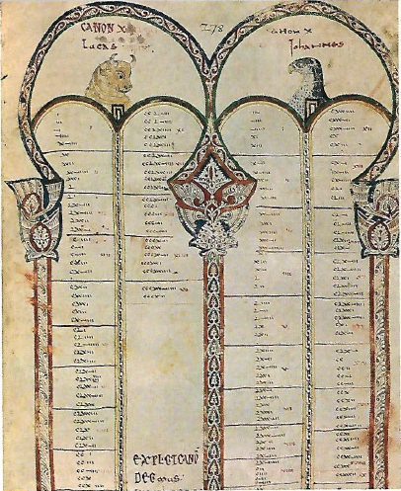
Biblia de Sevilla, siglo X. Madrid, biblioteca nacional.

Símbolos de los evangelistas coronados de un doble arco de tipo islámico. Los títulos de la Biblia están escritos en hebreo y en las márgenes se puede observar anotaciones en latín y en árabe.

Los Mozárabes, minoridad cristiana en territorio de al-Ándalus, han desarrollado una cultura sincrética, es decir mezclando influencias culturales diversas

Documento 4: Los judíos en los reinos cristianos
Tras la conquista cristiana los judíos siguieron en su marco de residencia y con sus habituales profesiones de la artesanía textil, orfebrería, medicina, comercio y el préstamo con interés. Fueron tolerados, pero también siguieron en situación de inferioridad, lejos de la de los hombres libres, ya que dependían del rey, con sus ventajas (protección) e inconvenientes (impuesto, dependencia jurídica, etc.) […]. Los reyes dieron a los judíos una zona urbana, la judería, donde construyeron su sinagoga y cementerio.

Hinojosa Montalvo, J., Los Judíos en la Corona de Aragón: La recuperación de la memoria histórica en torno a una minoría. 2008.
Consignas del expediente A: minorías y estatutos

Primera etapa: análisis de los documento y respuesta a las preguntas

Documento 1:
- Describe la evolución política de la península entre el siglo XI y el siglo XIII
Documento 2:
- Con tus conocimientos explica el contexto del acuerdo entre Teodomiro y Abd al-Aziz en 713.
- Lista los elementos pactados en este acuerdo que introduce el estatuto de dhimmi en la península ibérica.
Documento 3:
- Explica el origen de la presencia de los mozárabes en territorios musulmanes.
Documento 4:
- Demuestra que existen similitudes entre el estatuto de la minoría judía en territorios cristianos y los dhimmis en la España musulmana.

Segunda etapa: realiza un soporte para organizar tu presentación

Primero, tienes que sacar las ideas principales de cada documento. Después las tienes que organizar para poder construir un plan o un mapa mental que permita contestar a la problemática de tu expediente. Cada alumno del grupo debe tener su documento.

Tercera etapa: presentación de tu expediente

Se forman nuevos grupos con tres alumnos proveniente de grupos diferentes. Cada alumno del nuevo grupo debe haber trabajado sobre un expediente diferente.

Réponse aux questions

- Al mismo tiempo que se van uniendo, los reinos católicos hacen la conquista de territorios antes dominados por los musulmanes.

- Después de la conquista de la península ibérica por los musulmanes, muchos visigodos e iberorromanos cristianizados quedan bajo el dominio musulmán.

- Los cristianos en territorios musulmanes podrán vivir libres y las iglesias quedarán intactas. La contraparte es que los cristianos deberán pagar un impuesto. (El profesor puede agregar que el estatuto de dhimmi prohíbe la tenencia de armas.)

- Antes de la conquista musulmana, la población era mayoritariamente cristiana, por lo cual, esta población quedo dominada por los musulmanes y recibieron el nombre de mozárabes.

- Los judíos quedan bajo la protección de los reyes, pero tienen que pagar un impuesto al igual que los dhimmis en territorios musulmanes.

Expediente B: un espacio dividido y compartido

Problemática: ¿Como conviven las diferentes comunidades religiosas?

Documento 1: Mapa de la judería de Toledo Documento 2: historia de los judíos en Toledo
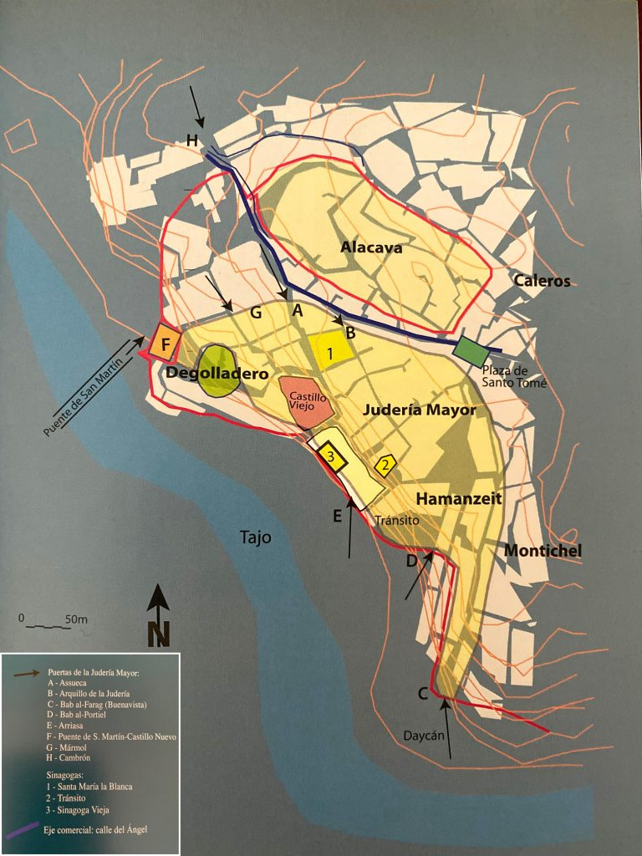
Antes de la llegada de los musulmanes, los judíos ocupaban un barrio al suroeste, cerca del Tajo, durante la ocupación musulmana llamado Madinat al-Yahud (ciudad de los judíos). En el año 820 este barrio había sido rodeado por una muralla […].
Alfonso VI en 1085 rinde la ciudad un 6 de mayo. Muchos musulmanes abandonaron la ciudad, pero los judíos permanecieron. Por su conocimiento del árabe, algunos judíos toledanos participaron del movimiento conocido como “Escuela de Traductores de Toledo”, que se desarrolló durante los siglos XII y XIII. Tal vez ésta sea la mejor época para los judíos en Toledo, pues tuvieron importantes puestos en la corte, fueron poetas, tuvieron el respeto y formaron parte de la vida de la ciudad sin mayores contratiempos.
Pero a partir del siglo XIV, […] los judíos sufren represión y varias revueltas sangrientas (1355, 1391) […]. A partir de mediados del siglo XV, la presión se incrementa, se prohíbe su acceso a cargos públicos y finalmente son expulsados del reino en 1492.

Doc. 1: Passini, Jean, Izquierdo Benito, Ricardo, La Judería de Toledo, un tiempo y un espacio por rehabilitar, Actas del XXI de Cultura Hispanojudia y Sefardí organizado por Universidad de Castilla-La Mancha, 2011.
Doc. 2: Alonso Toledo, Juan Luis, Ruta a pie por la Judería de Toledo, Leyenda de Toledo, 2020.

Documento 3: la convivencia diaria
La gran mayoría de los comitentes eran cristianos, lo que no excluye que trabajasen para sus propios correligionarios, y también para los judíos, aunque este último caso no lo hayamos documentado. Vamos a hacer un repaso poniendo algunos ejemplos de obras construidas por mudéjares para distintos patronos cristianos en el ámbito de la cuenca del Duero a lo largo del siglo XV. Partiendo de los estamentos más encumbrados, vamos a comenzar por los trabajos que la monarquía encarga a mudéjares. Desde finales del siglo XIV existen referencias a carpinteros moros burgaleses trabajando en diversos cometidos para los reyes

Luis Araus Ballesteros, Clientes, contratación y religión entre los carpinteros y albañiles moros castellanos en Minorías en la España medieval y moderna (siglos XV al XVII) coord. por Antonio Cortijo Ocaña, Rica Amrán, 2017

Documento 4: los matrimonios interreligiosos
Como ha recordado A. I. Carrasco Manchado, las construcciones jurídicas castellanas referidas a las relaciones entre cristianos, judíos y musulmanes se vieron condicionadas desde el siglo XIII por la difusión de los principios segregadores defendidos en la legislación canónica madurada desde mediados del siglo XII. Esta circunstancia se observa claramente en un asunto como el de las uniones matrimoniales cuya relevancia trascendía los límites de la legislación civil en virtud de su categorización como sacramento para la Iglesia. En este sentido, desde el punto de vista eclesiástico los matrimonios mixtos, es decir, entre miembros de distintas confesiones, estaban completamente prohibidos

Ortego Rico, Pablo, La “ley” infringida: matrimonio, sexo y conversión entre cristianos y mudéjares en Castilla a fines de la Edad Media, en En la España Medieval 40, 111-145, 2017.
Consignas del expediente B: un espacio dividido y compartido

Primera etapa: análisis de los documento y respuesta a las preguntas

Documentos 1 y 2:
- Define el termino de judería.
- Relata la trayectoria de los judíos de Toledo a lo largo de la época medieval.
Documentos 2 y 3
- Muestra que a pesar de existir barrios como la judería observamos una convivencia económica.
Documento 4
- Muestra que existen límites a la convivencia diaria.

Segunda etapa: realiza un soporte para organizar tu presentación

Primero, tienes que sacar las ideas principales de cada documento. Después las tienes que organizar para poder construir un plan o un mapa mental que permita contestar a la problemática de tu expediente. Cada alumno del grupo debe tener su documento.

Tercera etapa: presentación de tu expediente

Se forman nuevos grupos con tres alumnos proveniente de grupos diferentes. Cada alumno del nuevo grupo debe haber trabajado sobre un expediente diferente.

Réponse aux questions

- Una judería es un barrio judío o la parte de una ciudad en la que se concentraban las viviendas de los judíos. En algunos casos estaba determinada por ley como lugar exclusivo de residencia de los miembros de esa comunidad.

- Los judíos están presentes en la península ibérica desde la antigüedad. Después de la conquista de los musulmanes, siguen viviendo en un barrio determinado de la ciudad. Con la reconquista cristiana de la ciudad en 1085, los judíos permanecen viviendo en el mismo barrio y desempeñan un papel importante en las traducciones de Toledo como en cargos importantes de la corte. Pero a partir del siglo XIV los judíos sufren persecuciones repetidas hasta la expulsión definitiva en 1492.

- A pesar de existir lugares exclusivos de residencia para las minoridades, durante el día, los individuos vivían juntos mediante el comercio o las actividades artesanales.

- La iglesia católica no permitió los matrimonios interreligiosos (las otras religiones lo prohíben también). Por lo cual la convivencia no podía ser total.

Expediente C: el arte mudéjar

Problemática: ¿Cuáles son las características del arte mudéjar?

Documento 1: El arte mudéjar
En la España medieval, durante la Reconquista, los príncipes cristianos se encuentran con comunidades musulmanas instaladas desde hace mucho sobre el territorio. Con respecto a estos hombres de religión diferente, van a desarrollar une política tolerante. El papel de estos musulmanes, llamados mudéjares, es muy importante en el ámbito cultural porque conducen a la fusión del arte cristiano con el arte islámico en un fenómeno original y prolífico recordado bajo el nombre de arte mudéjar (XIIe-XVIe).
El arte mudéjar se extiende por casi toda España, aunque León, Aragón y las dos Castillas son las áreas de difusión más importantes. Sin embargo, también encontramos obras mudéjares en algunas zonas de Francia y de Portugal.
Durand Philippe. Manuel Valdés Fernàndez. — Arquitectura mudéjar en León y Castilla, 1984

Documento 2: Fotografía de la iglesia del Cristo de la Luz anteriormente mezquita de Bab al-Mardum.
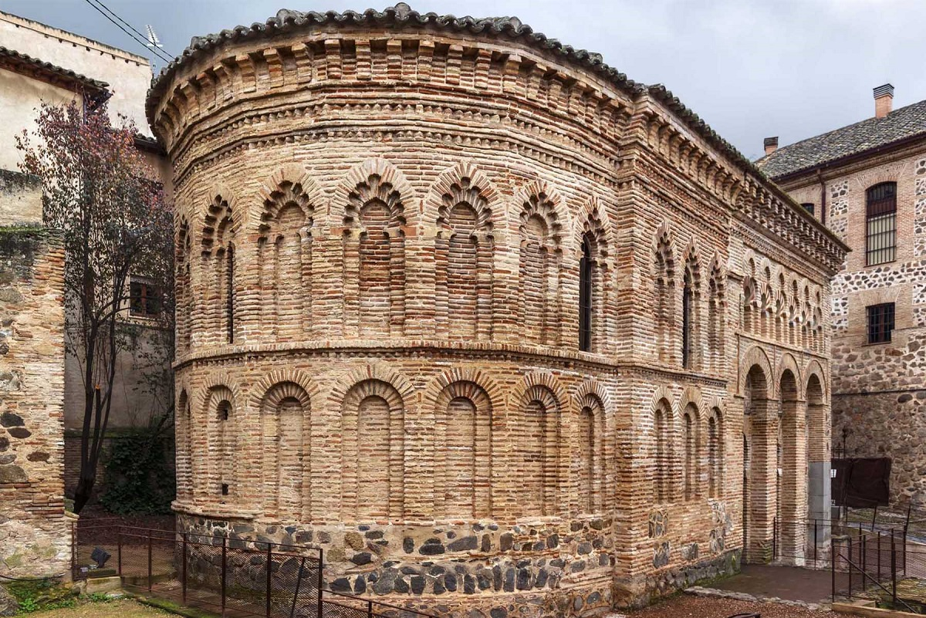
5
3

1

4

2

Fuente: https://cultura.castillalamancha.es/patrimonio/catalogo-patrimonio-cultural/mezquita-del-cristo-de-la-luz-de-toledo . Consulté le 07/01/24.

La parte de derecha del edificio corresponde a la antigua mezquita. La parte de izquierda es un ábside construido después de la conquista de la ciudad por Alfonso VI en 1085 cuando se propone transformar la mezquita en iglesia.

- Los ladrillos es uno de los materiales más usado por la arquitectura mudéjar.
- Las arcadas ciegas estuvieron muy en boga en la época medieval, sobre todo en la arquitectura románica.
- El arco poli lobulado (o multilobulado)​ es un arco formado por pequeños arcos de medio punto (lóbulos), que apareció en la arquitectura omeya en el siglo VII.
- En el interior del arco poli lobulado observamos arcos de herradura apuntados (o túmidos) típicos de la arquitectura musulmana.
- La parte superior finaliza con una doble banda de ladrillos, dispuestos en esquinilla y una cornisa de canecillos de ladrillos de formas acaneladas. Puro estilo del mudéjar toledano.
Documento3: Fotografía de la torre de la iglesia San Martín de Teruel.
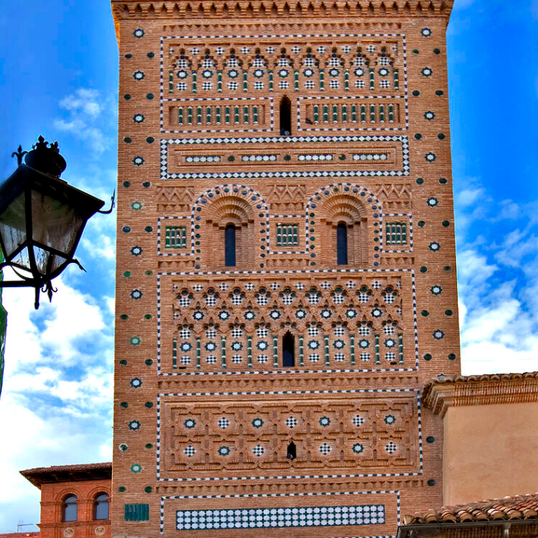
2
3
1
UNESCO: Architecture mudéjare d’Aragon. Instituto del Patrimonio Cultural de España. Ministerio de Educación, Cultura y Deporte

1) Las arcadas ciegas estuvieron muy en boga en la época medieval, sobre todo en la arquitectura románica.
2) La cerámica mudéjar de aplicación arquitectónica y destinada al revestimiento y decoración de exteriores e interiores encuentra sus precedentes cronológicos y formales en la arquitectura almohade
3) Sebka: en arquitectura es un elemento decorativo con forma de retícula oblicua, a modo de entrelazado geométrico. Las primeras evidencias de la técnica de sebka pueden apreciarse en elementos arquitectónicos de Marruecos y al-Ándalus durante el Imperio almohade en los siglos XII y XIII
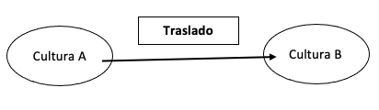
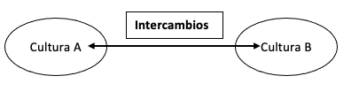
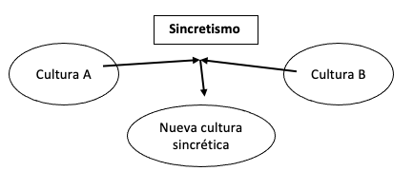

Consignas del expediente B: un espacio dividido y compartido

Primera etapa: análisis de los documento y respuesta a las preguntas

Documento 1
- Define los mudéjares y el arte mudéjar
Documento 2
- Demuestra que la iglesia del Cristo de la Luz es un ejemplo del arte mudéjar en Toledo.
Documentos 2 y 3
- Demuestra que el arte mudéjar es un sincretismo.

Segunda etapa: realiza un soporte para organizar tu presentación

Primero, tienes que sacar las ideas principales de cada documento. Después las tienes que organizar para poder construir un plan o un mapa mental que permita contestar a la problemática de tu expediente. Cada alumno del grupo debe tener su documento.

Tercera etapa: presentación de tu expediente

Se forman nuevos grupos con tres alumnos proveniente de grupos diferentes. Cada alumno del nuevo grupo debe haber trabajado sobre un expediente diferente.

Réponse aux questions

- Los mudéjares son los musulmanes que quedaron en los territorios recién conquistados por los cristianos. Muchos de ellos, teniendo oficios en la artesanía, permitieron la creación del arte y de la arquitectura mudéjar típica de la España cristiana en los reinos de León, Aragón, y las dos Castillas. El arte mudéjar se caracteriza por una mezcla de arte cristiano con arte islámico. Aquí también se puede hablar de sincretismo.

- La iglesia del Cristo de la Luz es un ejemplo del arte mudéjar al mezclar elementos cristianos con elementos islámicos. Primero, tenemos a un edificio cristiano agregado a una mezquita. En la parte nueva construida por los cristianos, observamos arcadas romanas ciegas que provienen de la cultura cristiana. En la parte superior tenemos arcas de herradura apuntado dentro de arcos poli lobulados. Estos dos tipos de arcos provienen de la arquitectura islámica. Además, el uso de ladrillos es típico del arte mudéjar.

- Estos edificios son un ejemplo de sincretismos al mezclar elementos de la arquitectura europeo-cristiana como las arcadas ciegas con elementos islámicos como la cerámica. Todas estas influencias dieron forma a una cultura propia.

Donneur d’ordre
Personne qui professe la même religion

